Муниципальное бюджетное дошкольное образовательное
учреждение детский сад комбнрованного вида №4
607067, Нижегородская обл. г. Выкса ул. Лазо зд. №79
Тел: 8(831)77 6-78-40; е-mail: mbdou201@yandex.ru

ДНЕВНИК НАБЛЮДЕНИЙ
ДОШКОЛЬНИКА
Зимующие птицы

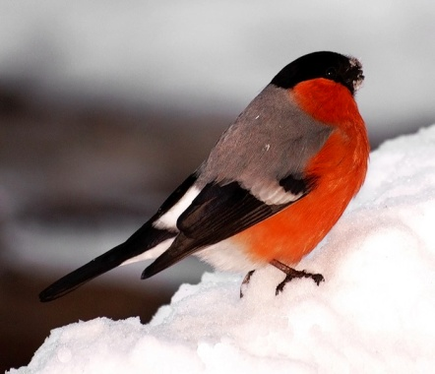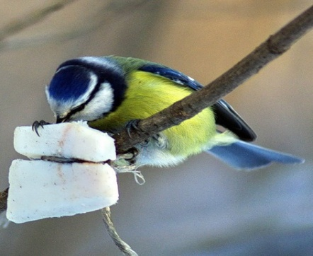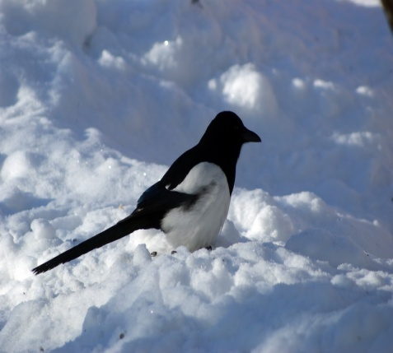

Разработал педагог дополнительного образования: В.В.Исаева
г.о.г.Выкса 20015 г.

Птичий мир очень разнообразен и интересен, чтобы его узнать, необходимо научиться наблюдать за ним.

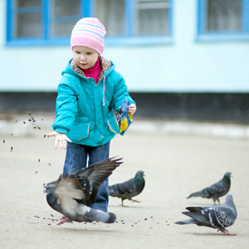

Пояснительная записка
Дневник наблюдений предназначен для работы с детьми 5 – 7 лет.

Целью работы с дневником является расширение и обогащение представлений детей о жизни зимующих птиц, особенностях их внешнего вида, строения; развитие воображения, интереса к наблюдению, любознательности, связной речи; воспитание у детей гуманного чувства, умение сопереживать и помогать зимующим птицам в трудное для них время.

Задачи данного пособия: формировать умение вести целенаправленные наблюдения, анализировать увиденное и делать выводы; устанавливать причинно-следственные связи; закреплять в памяти детей значение условных обозначений; совершенствовать умение аккуратно и правильно раскрашивать изображение птиц; развивать интерес к наблюдениям в природе.

Методические рекомендации по работе с дневником
1. Работу с дневником следует вести регулярно – только в этом случае у ребенка появится потребность наблюдать, интерес к исследовательской деятельности, в результате чего ребенок приобретает грамотную систему экологических представлений.
2. Заполнять дневник лучше не сразу, а постепенно, по нескольку раз обращаясь к каждой странице.
3. Раскрашивать изображение насекомых и рисовать условные обозначения следует карандашами, так как они позволяют при необходимости исправить ошибки.
4. Длительность раскрашивания не должна превышать 7 – 9 минут, при увеличении продолжительности занятий они должны прерываться физкультминутками, чтобы рука ребенка могла отдохнуть.
5. Не оставляйте без внимания ошибки и неточности при выполнении работ. Вовремя поправляйте ребенка и добивайтесь от него правильных ответов. Если вы проявите терпение, будете внимательны и доброжелательны, то сумеете добиться хороших результатов в развитии ребенка.

Условные обозначения
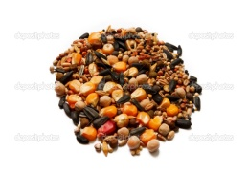 | Чем питается птица?
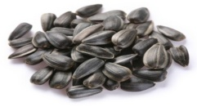 | Семечки
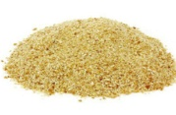 | зерна
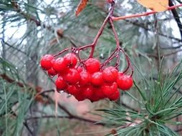 | Ягоды рябины
 | сало
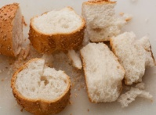 | Хлебные крошки
 | Какого цвета оперение?
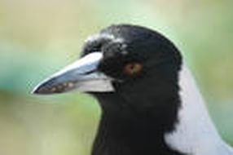 | Какой клюв у птицы?
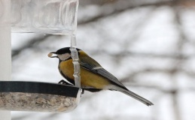 | Короткий, острый
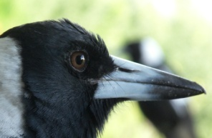 | Длинный. острый
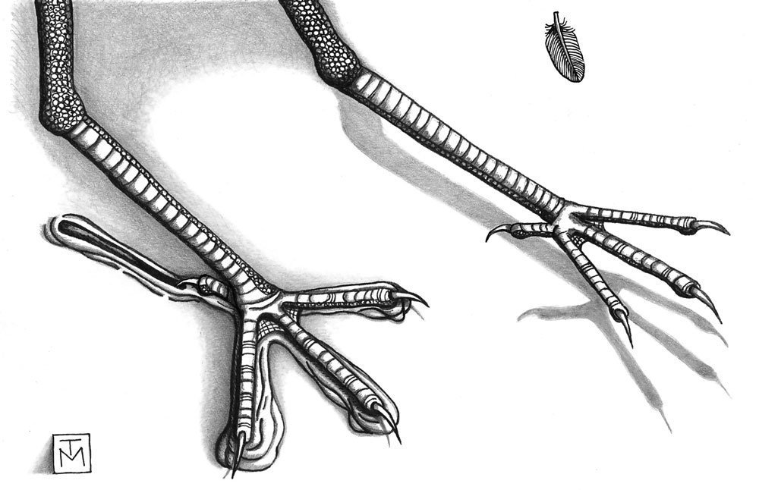 | Сколько ног у птиц?

Наблюдение за зимующими птицами на прогулке.
Цель: закреплять знания о зимующих птицах; формировать представление о добывании пищи зимующими птицами; развивать умение обобщать зимующих птиц по существенным признакам; воспитывать желание заботиться о них и охранять.
-----------------------------------------------------------------------------------------------------------
Вновь разгулялась вьюга,
Срывает снежные шапки.
Совсем замерзла пичуга
Сидит поджимая лапки.

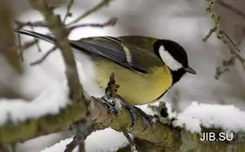
.
Нарисуй птиц, которых ты встретил на прогулке зимой.

Подумай, что общего у птиц, которых ты нарисовал.

Наблюдение за синичкой.

Цель: закрепить представление о синице, умение узнавать ее по внешнему виду, уточнить, чем питаются синица.

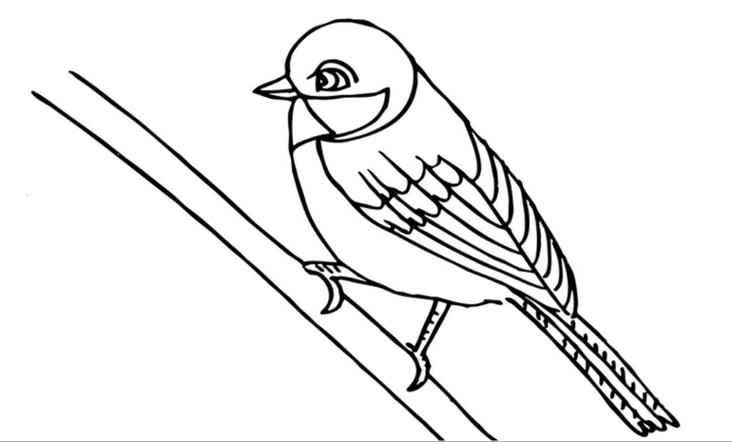Раскрась картинку.

С жёлтой грудкою летит -
Что это за птица?
Как наряден её вид!
Звать её - синица!
Почему синичку называют желтогрудой?
Какое строение тела имеет синичка?
Чем питается?
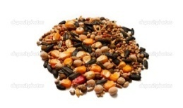
Какую пользу приносит синица?

Вспомни значение условных знаков, в
нужной графе
нарисуй подходящие.

Наблюдение за снегирем

Цель: закрепить представление о снегире, умение узнавать его по внешнему виду, уточнить, чем питается снегирь.
------------------------------------------------------------------------------------------------------------

Раскрась картинку 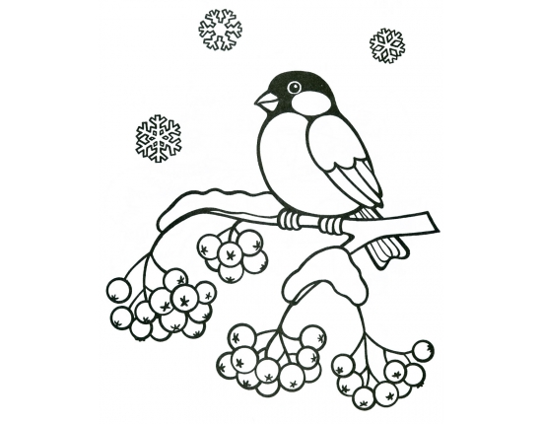

Как выглядит снегирь?
Какой клюв у снегиря?
Чем питается снегирь?
Почему снегирь прилетел к нам зимовать?
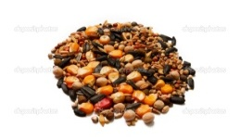

Вспомни значение условных знаков, в нужной графе
нарисуй подходящие.

Наблюдение за свиристелью.
Цель: познакомить детей со свиристелью, с особенностью ее внешнего вида, развивать умение сравнивать свиристель и снегиря.

Северные гости клюют рябины грозди.
Так нарядны и ярки, на головках хохолки.
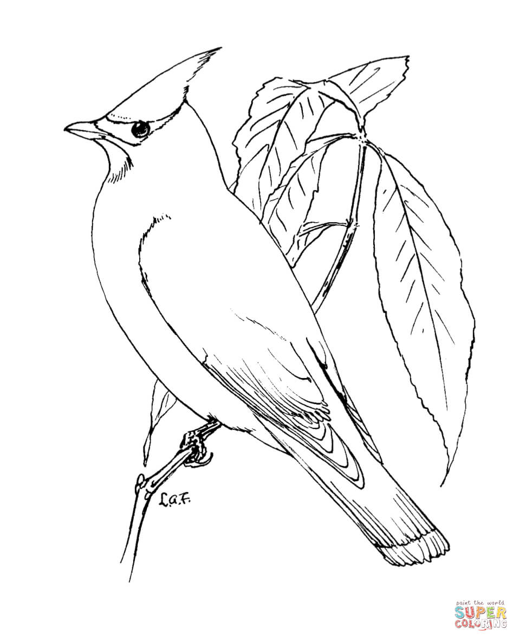
-Как выглядит свиристель?
чем отличается снегирь от свиристели?
Что у них общего?
Понаблюдай, как ведут себя снегири и свиристели?
Подумай, какую пользу приносят птицы?

Наблюдение за вороной.

Цель: закрепить представление о вороне, умение узнавать ее по внешнему виду, уточнить, чем питается ворона, как передвигается.

--------------------------------------------------------------------------------------------------------
Раскрась изображение Вот ворона сидит на заборе.
Все амбары давно на запоре,
Все обозы прошли, все подводы.
Наступила пора непогоды.
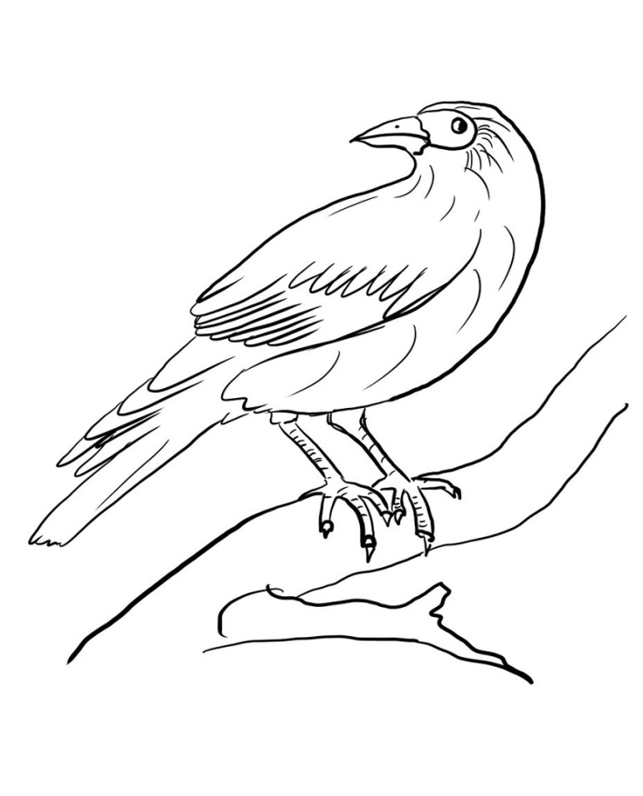
В чем особенность ее внешнего вида?

-Где она живет?
-Чем питается? В нужной графе нарисуй -Есть ли у нее враги? подходящие условные знаки.

Проверь примету:
Ворона под крыло нос прячет - к морозу.

Наблюдения за сорокой

Цель: пополнять знания детей о жизни птиц в зимний период.
Вызвать желания заботиться о них.
Расширять представления о внешнем виде сороки, строении ее тела, повадках, уточнить, чем питается сорока.
-----------------------------------------------------------------------------------------------------------
Раскрась изображение. Непоседа пестра, птица длиннохвостая,
Птица говорливая, самая болтливая.

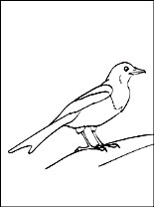
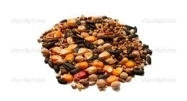
Как выглядит сорока?
Чем она питается?
Как она передвигается?
Где она зимует?
Как она кричит?

В нужной графе нарисуй подходящие
условные обозначения

Наблюдение за воробьем

Цель: закреплять знания о внешнем виде, повадках воробья, издаваемых звуках. Вызвать желание помогать птицам зимой.
--------------------------------------------------------------------------------------------------------------------------------------------------

Раскрась изображение. Серых перьев комок, на морозе продрог,
Скачет по дорожке, собирает крошки.
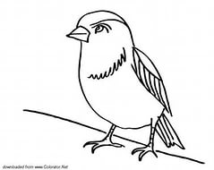
Какие издают звуки?
-Что воробьи едят?
-Чем можем помочь мы им?
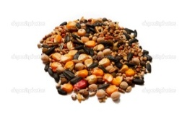

Вспомни значение условных знаков, в нужной графе
нарисуй подходящие.

Проверь примету: воробьи кричат – к метели.

Рассмотреть следы птиц на снегу и определить, чьи они.

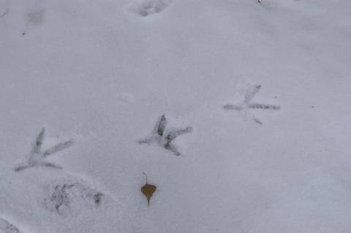

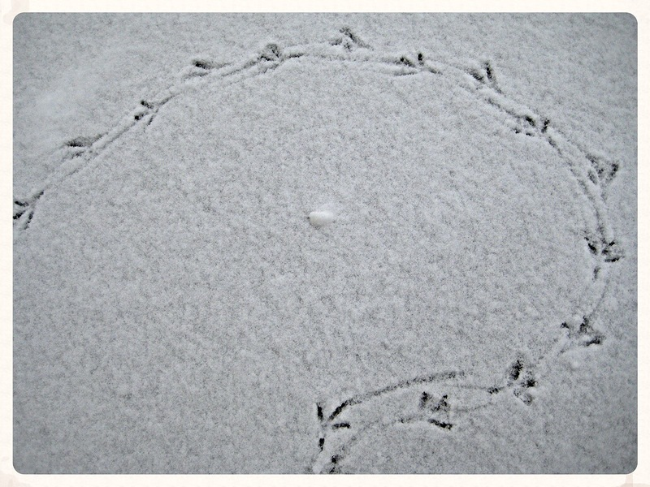

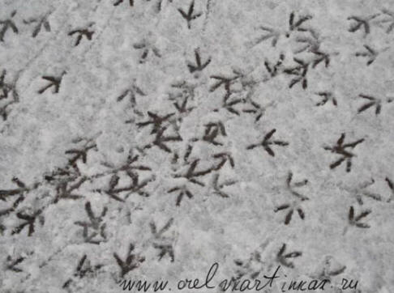

Внимательно рассмотри картинки и назови любимый корм птиц

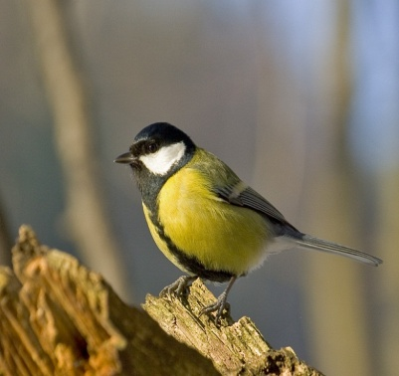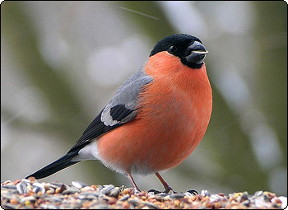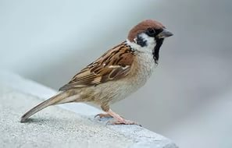
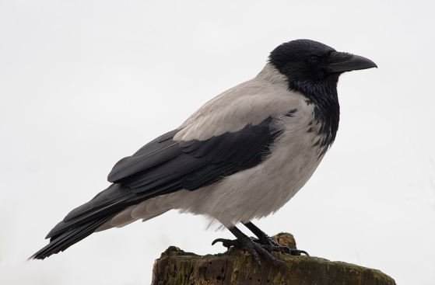

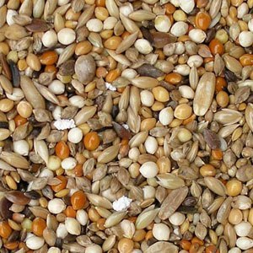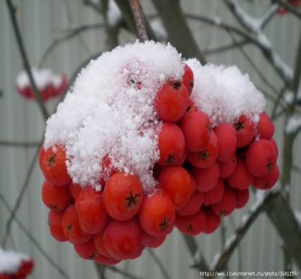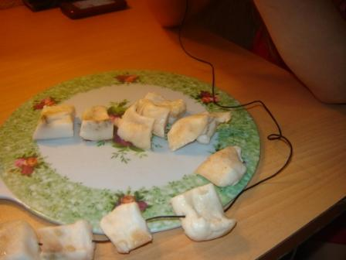
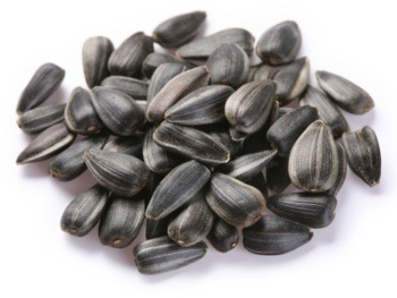
Обобщение знаний о птицах.
Цель; обобщить представленные детьми знания о птицах, развивать внимание, память, логическое мышление, активизировать в речи названия зимующих птиц, воспитывать любовь и бережное отношение к природе.

Составь рассказ по схеме

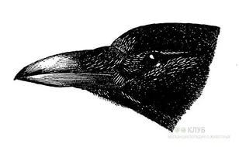 | 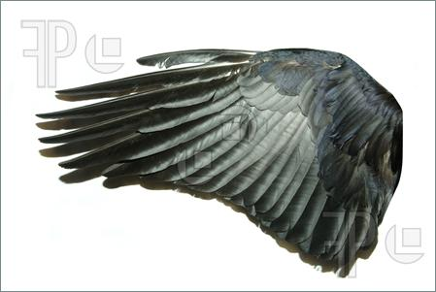 | 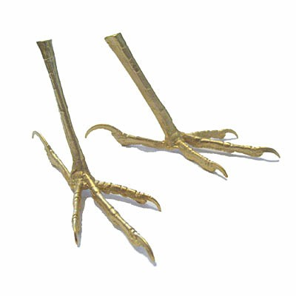

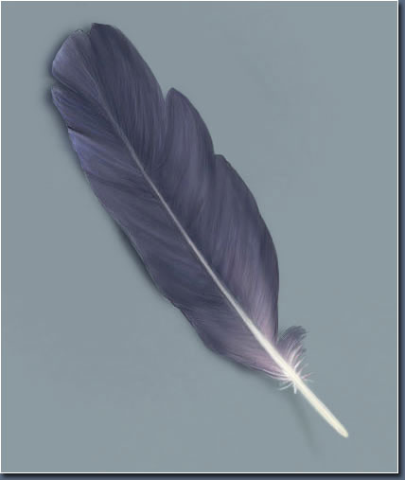 | 